Nom : _______________ Date : ________________
Interprétation d’un diagramme à ligne brisée
Des responsables de marketing ont étudié la façon dont les publicités sur Youtube influencent le montant d’argent que les gens dépensent. Ils ont demandé à quelques personnes de répondre à un sondage demandant le montant d’argent qu’elles ont dépensé ainsi que le nombre de minutes de publicités qu’elles ont écoutées dans la même semaine.
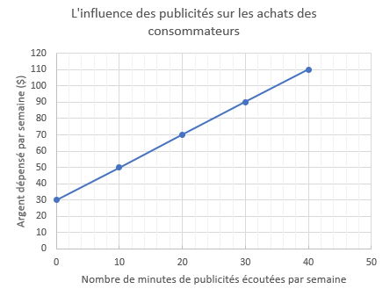

1*. Quelles sont les unités de mesure de l’axe des y?

2*. La personne qui a écouté 30 minutes de publicités a dépensé quel montant d’argent?

3*. La personne qui a dépensé 50$ a écouté combien de minutes de publicités?

4. Si on fie la ligne brisée, on peut s’attendre à ce qu’une personne qui dépense 60$ écoute à peu près combien de minutes de publicités?

5. Combien de personnes ont répondu au sondage?

6*. Quel est la régularité qu’on remarque entre les deux variables? Pourquoi est-ce que tu penses que cette régularité se produit? Explique dans tes propres mots.

7*. Est-ce que ce scénario représente une situation de proportionnalité? Pourquoi ou pourquoi pas?

